Муниципальное дошкольное образовательное учреждение
«Детский сад № 19 Ворошиловского района Волгоград»

Курсы для родителей (законных представителей) воспитанников
МОУ детского сада№19
Раздел 3. Основы семейного права.
Тема 2. Неимущественный и имущественный характеры семейных отношений.
Заочная лекция (1 час)
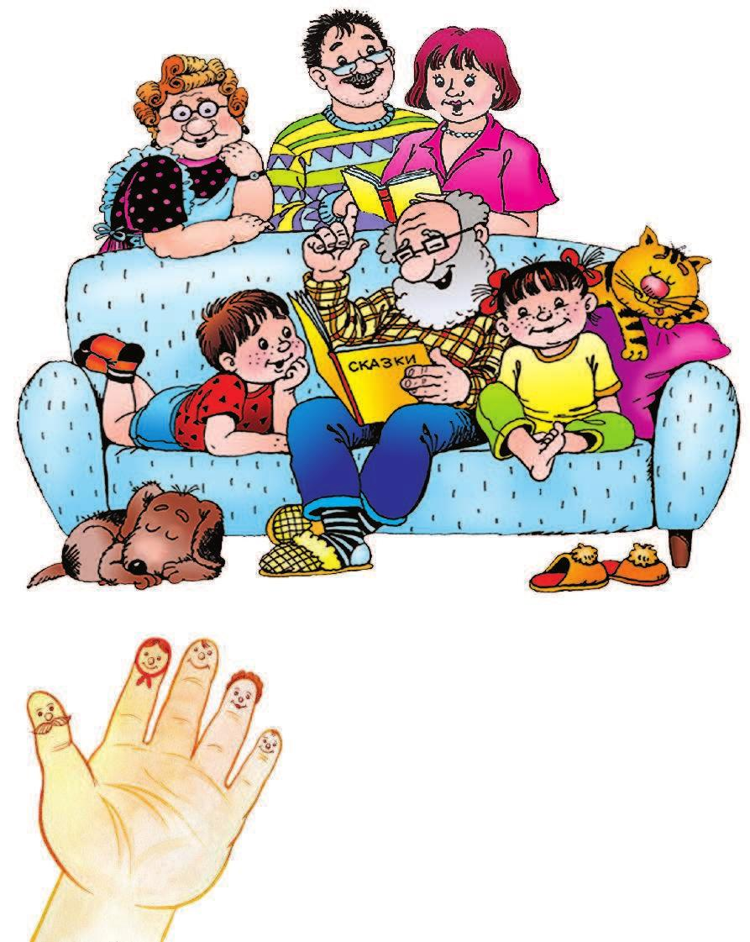
Старший воспитатель: Болтовская Юлия Николаевна.

Личные неимущественные и имущественные отношения представляют собой вид семейных правоотношений, которые выделяются среди других семейно-правовых отношений не только природой и характером, но и основаниями их возникновения и развития.
Личные неимущественные семейные правоотношения возникают и формируются, как об этом свидетельствует уже их название, на основе нематериальных благ. Это, например, правоотношения, связанные с вступлением с брак, выбором имени ребенка, воспитанием детей и др.
В отличие от личных неимущественных отношений имущественные семейные отношения возникают и развиваются на основе материальных благ. В качестве последних выступает, с одной стороны, то имущество, которое находится в совместной или раздельной собственности супругов и остальных членов семьи, а с другой -- те средства материального содержания, которые одни участники семейных правоотношений должны, в силу моральных и правовых обязанностей, предоставлять другим членам семьи.
Законный режим имущества супругов -- это режим их совместной собственности, который действует, если брачным договором не установлено иное.
Совместной собственностью является имущество, нажитое супругами во время брака.
Согласно действующему законодательству к имуществу, нажитому супругами во время брака (общему имуществу супругов), относятся доходы каждого из супругов от трудовой, предпринимательской деятельности и результатов интеллектуальной деятельности, полученные ими пенсии, пособия, а также иные денежные выплаты, не имеющие специального целевого назначения.
Общим имуществом супругов являются также приобретенные за счет общих доходов супругов движимые и недвижимые вещи, ценные бумаги, паи, вклады, доли в капитале, внесенные в кредитные учреждения или в иные коммерческие организации, и любое другое нажитое супругами в период брака имущество независимо от того, на имя кого из супругов оно приобретено либо на имя кого или кем из супругов внесены денежные средства (п. 2 ст. 34 СК РФ).
Кроме общего имущества, существует также собственность каждого из супругов. В соответствии с законом, к таковой относятся имущество, принадлежавшее каждому из супругов до вступления в брак, а также имущество, полученное одним из супругов во время брака в дар, в порядке наследования или по иным безвозмездным сделкам .
Кроме того, закон устанавливает, что вещи индивидуального пользования (одежда, обувь и др.), за исключением драгоценностей и других предметов роскоши, хотя и приобретенные в период брака за счет общих средств супругов, признаются собственностью того супруга, который ими пользовался (ст. 36 СК РФ).

